Dla

………………………………………………………………………………………………
ucznia klasy …….
za zdobycie tytułu
„Kulturalny uczeń”

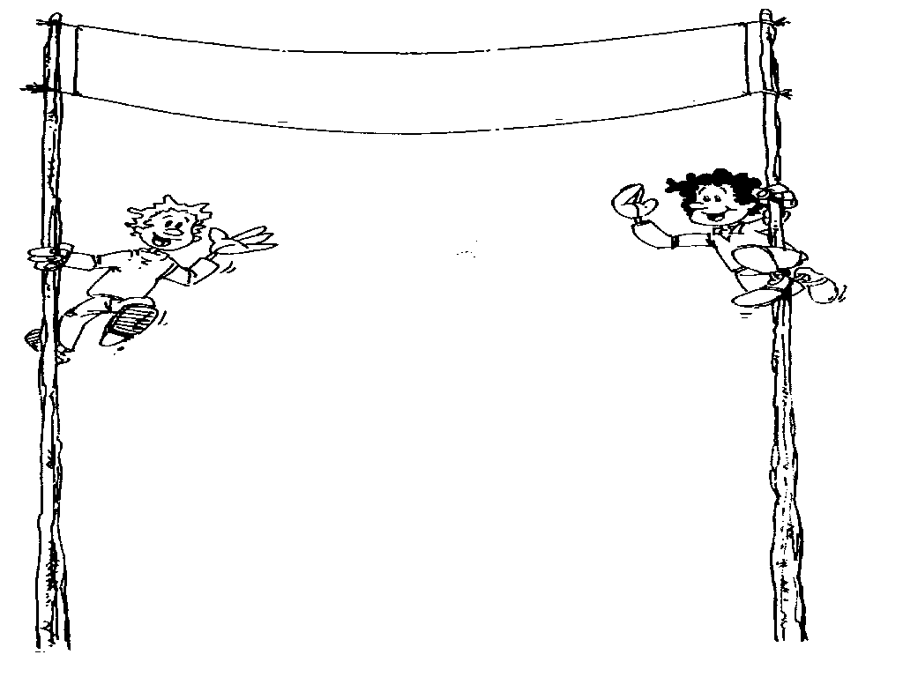

……………………………………………………………………. ………………………………………………………………………
Wychowawca Rada Pedagogiczna

Kąty dn. 23.06.2017

